一、高等学校英语应用能力考试报名流程截图

1. 登录CET报名网站：**http://pretco.cqksy.cn**

建议浏览器：火狐浏览器、谷歌浏览器、IE9+、360浏览器（选择极速模式）

点击进入报名：



1. 输入账号、密码及验证码，点击“登录”：

（若没有账号点击“点击注册”，详见“流程二”。）

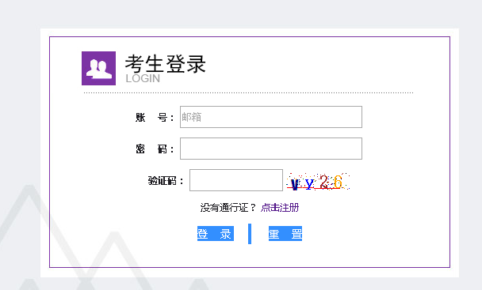

“流程二”

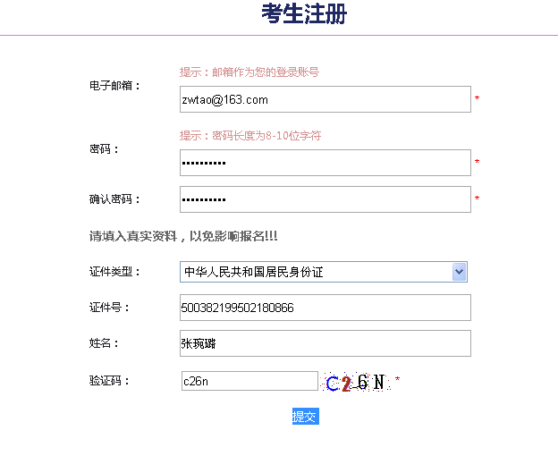

1. 进入登录报名系统界面，确认勾选“报名协议”：

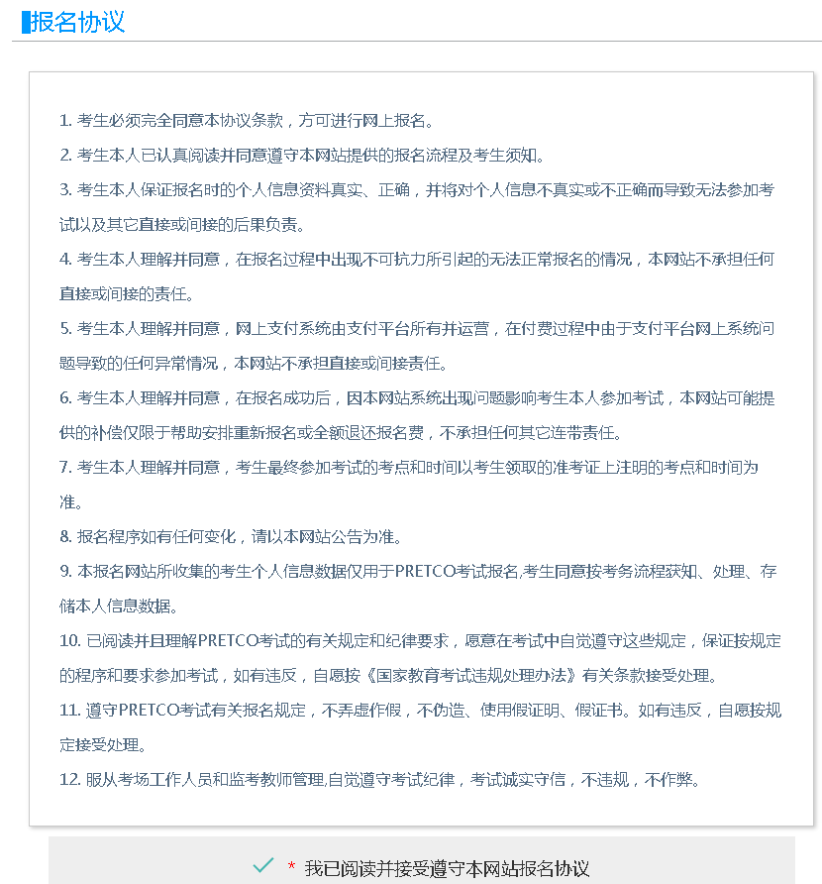

1. 查询报考资格：

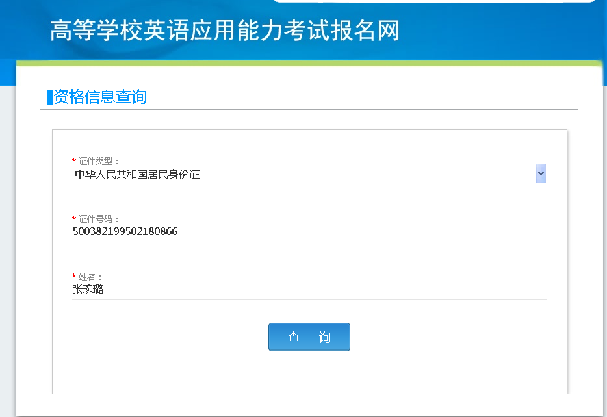

1. 资格信息确认：

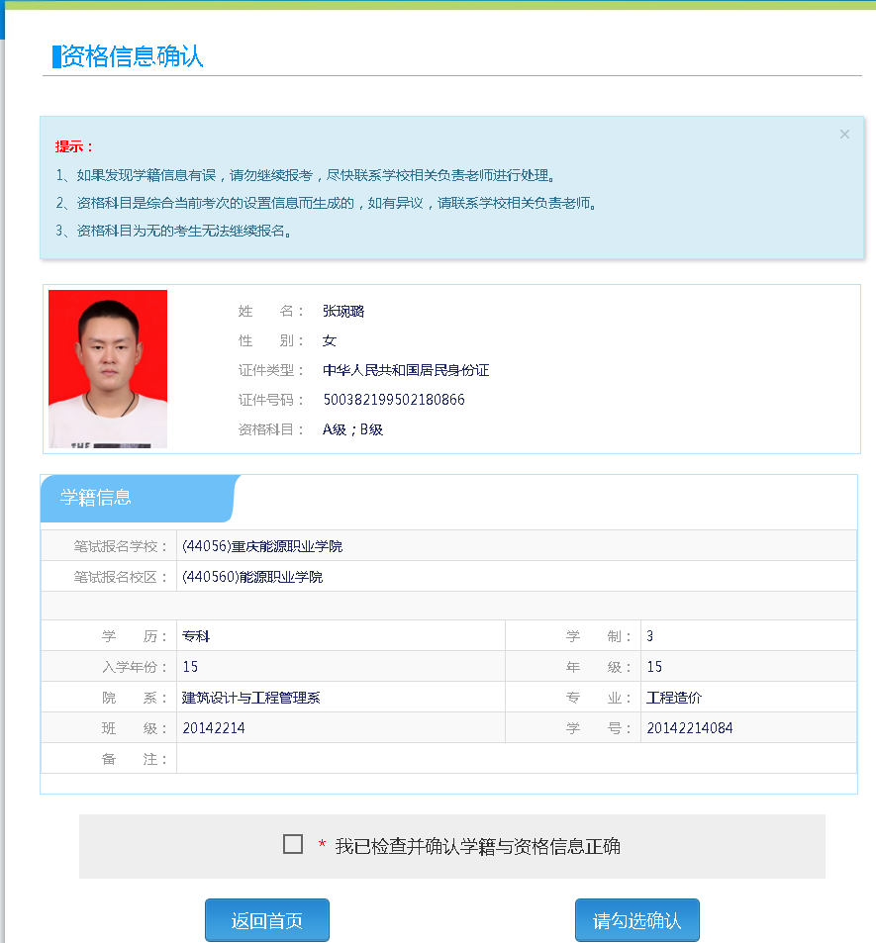6.笔试科目报考：

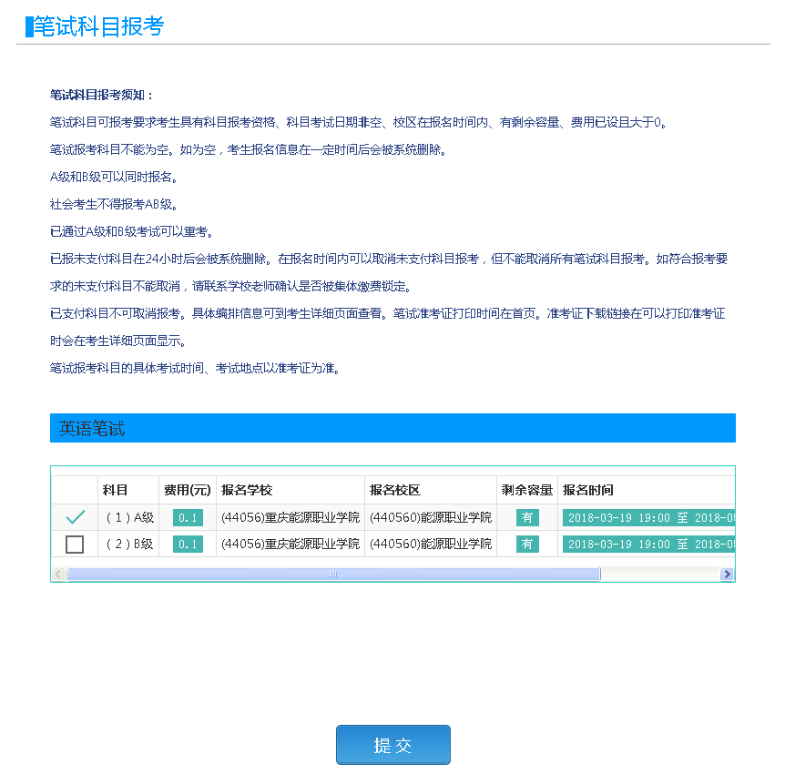  
  
  
  
  
  
  
  
  
  
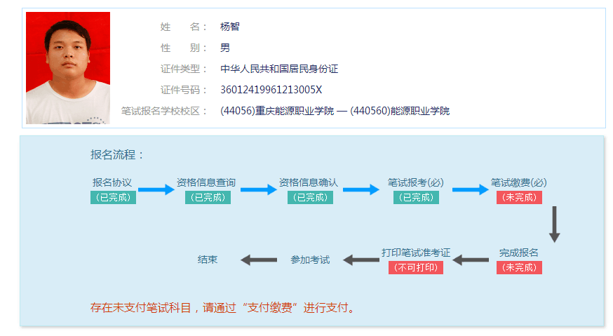7.报名信息-1

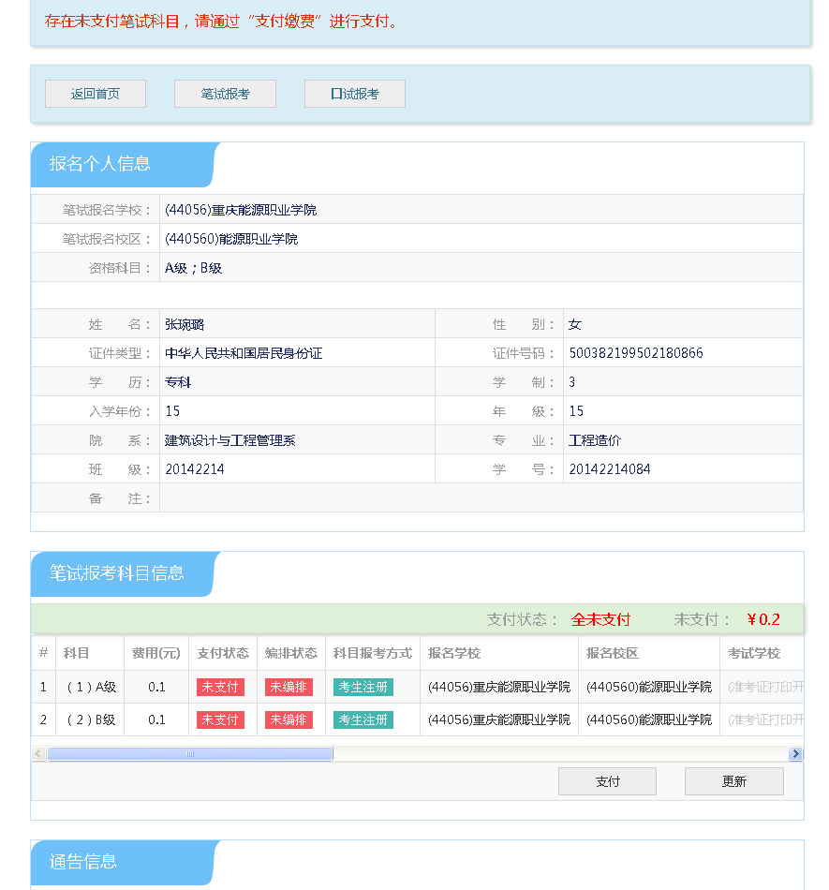  
  
  
  
  
  
  
  
  
报名信息-2 口试暂不报考，笔试报完后缴付   
  
  
  
  
  
  
  
  
  
  
  
8.支付缴费 -1

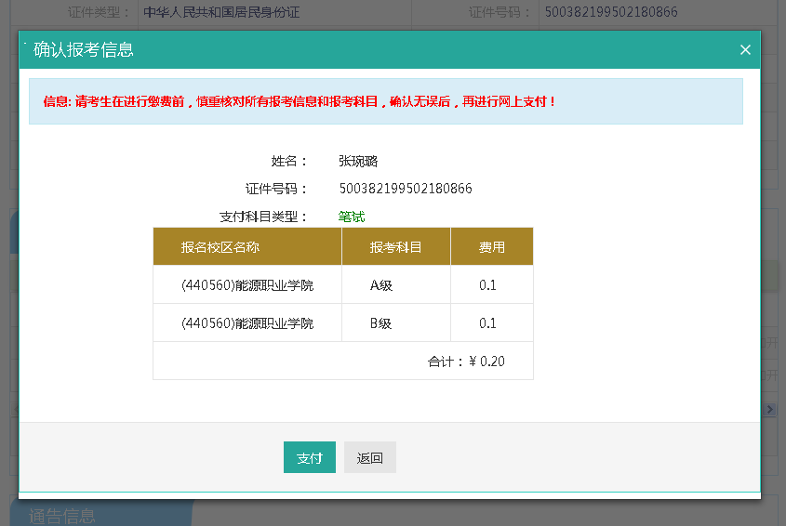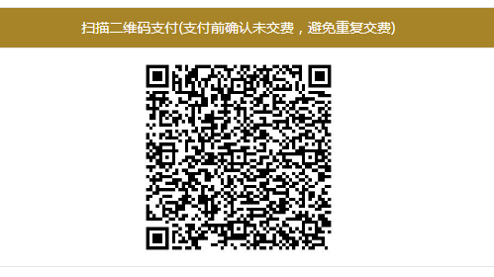  
  
  
  
  
  
  
  
  
  
支付缴费 -2  
  
  
  
  
  
  
  
  
  
  
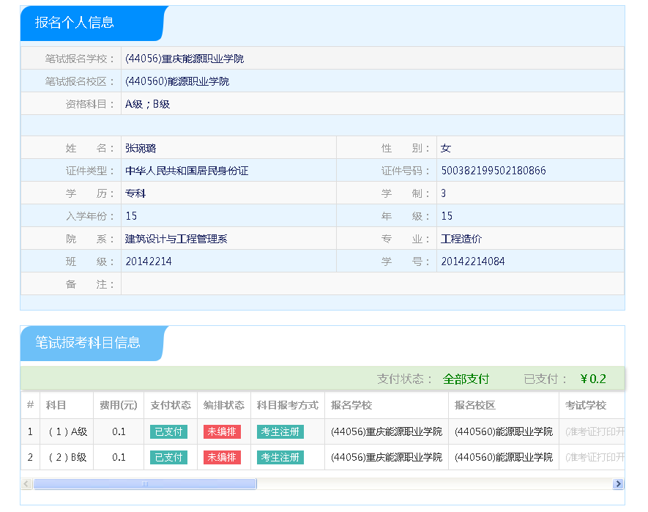  
  
  
  
  
  
  
  
  
报名成功，报考完成！

**二、考生系统使用注意事项**

事项（一）

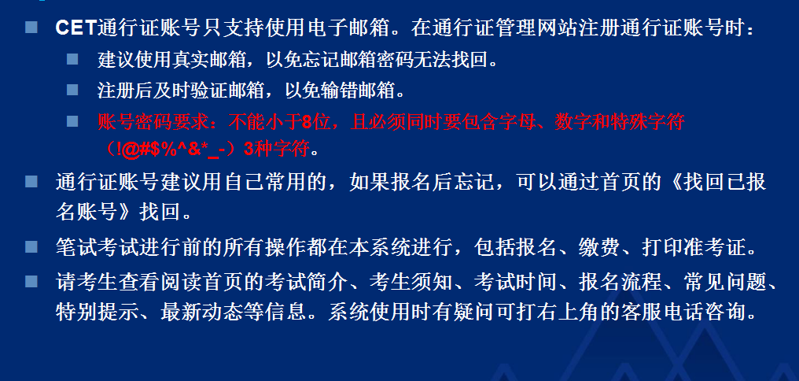

事项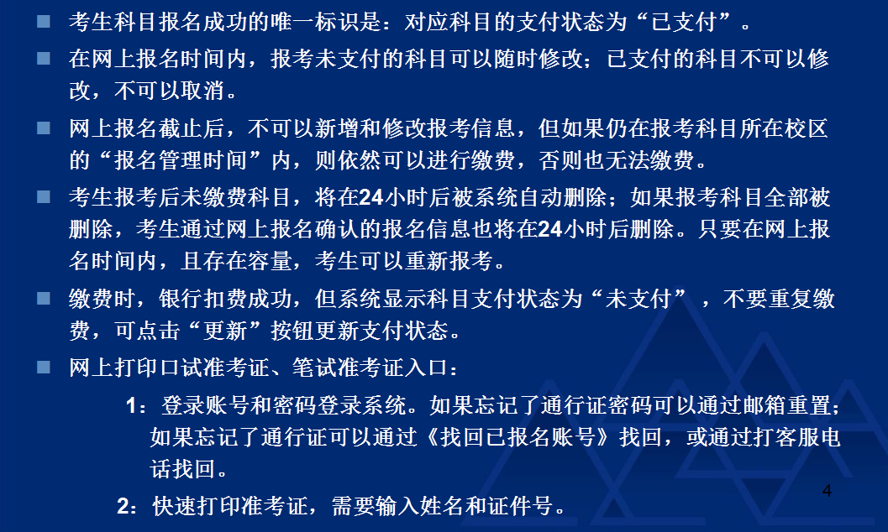（二）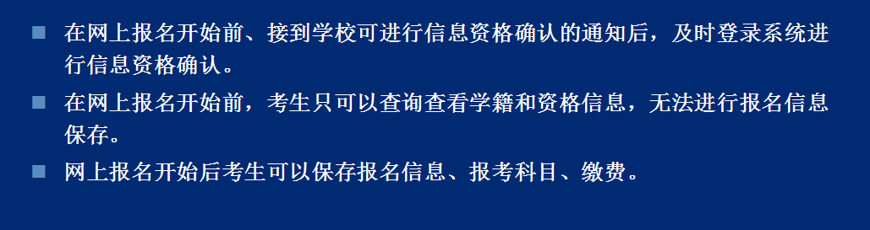

事项（三）